Petits pois tout frais vus par Glenn Viel
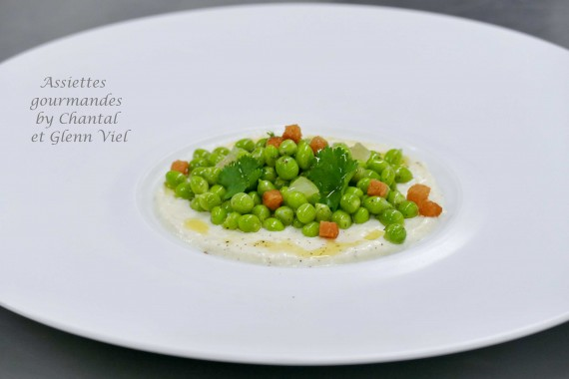
Ingrédients (pour 4 personnes):
180 g de petits pois frais écossés (petit calibre), 4 cuillères de brousse de vache, 6 feuilles de coriandre, 8 feuilles de menthe fraîche, 2 cuil. à soupe de lait, huile d'olive, fleur de sel, poivre, mini croûtons, 1 citron.
Préparation:
Dans un saladier, détendre la brousse avec 2 cuillerées de lait, 5 cuil. à s. d'huile d'olive, sel et poivre. Bien mélanger, réserver.
Ciseler très finement la menthe, l'ajouter aux petits pois avec 2 cuillerées à soupe d'huile d'olive et du poivre. Réserver.
Etaler une cuillerée de brousse dans le fond d'une assiette ; lisser la surface. Garnir avec une belle cuillerée de petits pois assaisonnés. Ciseler très finement les feuilles de coriandre ; les ajouter sur les petits pois avec les mini croûtons.
Peler le citron à vi f; prélever es suprêmes et les couper en petits morceaux. Répartir quelques morceaux sur les petits pois, ajouter quelques gouttes de bonne huile d'olive des Baux.

www.assiettesgourmandes.fr

